实验5 配置NAT和PAT
【预习】
- 学习CCNA2：9.1.2 NAT类型（静态NAT、动态NAT、端口地址转换PAT），9.2.1配置静态NAT命令ip nat inside source static、ip nat outside等；
- 学习CCNA2：9.2.3 配置 PAT，ip nat pool、ip nat inide source list access-list-number pool pool-name overload，等。
- PT实验CCNA2： 9.1.2.6 ， 9.2.1.4
【实验任务】
- 配置静态NAT。
- 配置PAT地址池
- 配置PAT单个地址
注意事项：在实验室中对任何设备不允许设置密码。若实验中必须设置密码时一律为star，凡擅自更改将为实验室管理工作造成麻烦，引起的后果自负（诸如取消实验资格，实验成绩记零分），请同学们审慎对待。
【实验名称】配置静态NAT和PAT
【实验目的】
配置静态NAT和PAT
【实验原理】
NAT 有很多作用，但其主要作用是节省了公有 IPv4 地址。它通过允许网络在内部使用私有 IPv4 地址，而只在需要时提供到公有地址的转换，从而实现这一作用。NAT 还能在一定程度上增加网络的私密性和安全性，因为它对外部网络隐藏了内部 IPv4 地址。
可以为启用 NAT 的路由器配置一个或多个有效的公有 IPv4 地址。这些公有地址称为 NAT 地址池。当内部设备将流量发送到网络外部时，启用 NAT 的路由器会将设备的内部 IPv4 地址转换为 NAT 池中的一个公有地址。对外部设备而言，所有进出网络的流量好像都有一个取自所提供地址池中的公有 IPv4 地址。
NAT 路由器通常工作在末节网络边界。末节网络是一个与其相邻网络具有单个连接的网络，而且单进单出。
当末节网络内的设备想要与其网络外部的设备通信时，会将数据包转发到边界路由器。边界路由器会执行 NAT 过程，将设备的内部私有地址转换为公有的外部可路由地址。
在 NAT 术语中，内部网络是指需要经过转换的网络地址集。外部网络指所有其他网络。
当使用 NAT 时，根据地址是在私有网络上还是在公有网络（互联网）上，以及流量是传入还是传出，不同的 IPv4 地址有不同的称谓。
NAT 包括四类地址：
- 内部本地地址
- 内部全局地址
- 外部本地地址
- 外部全局地址

在决定使用哪种地址时，重要的是要记住 NAT 术语始终是从具有转换后地址的设备的角度来应用的：
- 内部地址 - 经过 NAT 转换的设备的地址。
- 外部地址 - 目标设备的地址。
关于地址，NAT 还会使用本地或全局的概念：
- 本地地址 - 本地地址是在网络内部出现的任何地址。
- 全局地址 - 全局地址是在网络外部出现的任何地址。
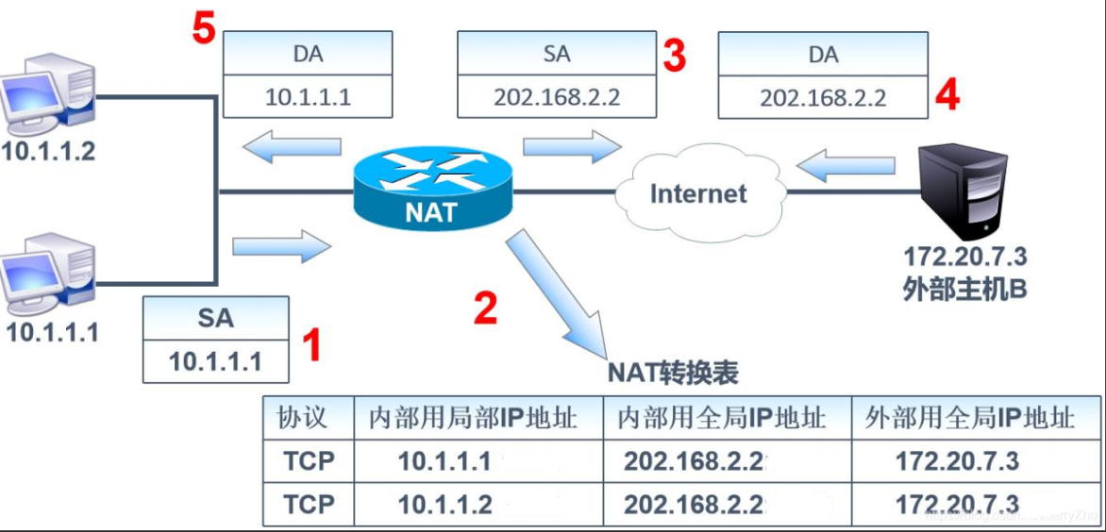
NAT 转换有三种类型：
- 静态地址转换（静态 NAT）- 本地地址和全局地址之间的一对一地址映射。
- 动态地址转换（动态 NAT）- 本地地址和全局地址之间的多对多地址映射。转换在可用的基础上进行：例如，如果有 100 个内部本地地址和 10 个内部全局地址，则任何时候都只能转换 100 个内部本地地址中的 10 个地址。动态 NAT 的这种限制使得它在用于生产网络时没有端口地址转换那么实用。
- 端口地址转换 (PAT) - 本地地址和全局地址之间的多对一地址映射。此方法也称为过载（NAT 过载）。例如，如果有 100 个内部本地地址以及 10 个内部全局地址，PAT 使用端口作为附加参数来提供乘数效应，从而支持重复使用 10 个内部全局地址中的任何一个地址，重复次数高达 65,536 次（这取决于通信流是基于 UDP、TCP 还是 ICMP）。

【实验内容】
任务1. 基本配置
步骤1：连线。
按照如图1所示连接好设备。
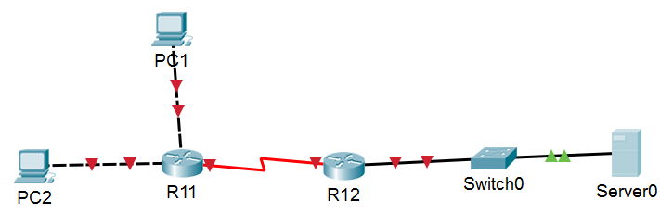
图1 实验拓扑图

步骤2：规划网络。
在拓扑图上标识出来路由器的接口及IP地址，标识出主机（测试机）的IP及PC编号，填好下面表1、2。
表1 实验设备接口IP参考
设备端口 IP地址/前缀位数 | 设备端口 IP地址/前缀位数
PC1 192.168.2.1 | R11：G0/0/0 192.168.2.2
PC2 192.168.3.1 | R11：G0/0/1 192.168.3.2
R12：G0/1 10.1.1.1/8 | R11：S0/1/0 192.168.21.2
R12：S0/0/1 192.168.21.3 | Server0 10.1.1.3/8

表2 服务器内外地址
设备 | Inside | Outside
Server0 | 10.1.1.3/8 | 192.168.21.4

步骤3：配置路由器名字。在路由器上配置名字、IP地址。键入下述命令：
Router>enable ！从用户模式进入特权模式
Router# configure terminal ！从特权模式进入全局配置模式
Router (config)# hostname R11 ！设置路由器名称为“R11”
步骤4：配置路由器IP。在路由器上配置IP地址，子网掩码。键入下述命令：
R11 (config)#interface serial 0/0/0
R11 (config-if)# ip address 192.168.21.2 255.255.255.0 ！设置路由器S 0/0/0接口的IP地址为 192.168.2.1，对应的子网掩码为 255.255.255.0
R11(config-if)# no shutdown ！启用接口
各个接口的IP地址根据表1规划的IP地址进行相应输入。
步骤5：配置路由器（DCE）接口时钟频率。
R11(config)# interface serial 0/0/0
R11(config-if) clock rate 64000 ！设置接口物理时钟频率为64Kbps
步骤6：查看配置。在路由器特权模式下执行show running-config 查看当前配置，执行show interface命令查看端口状态统计信息。
R11#show interface serial 0/0/0
R11#show running-config
步骤7：配置静态路由。
R11 (config)# ip route 192.168.4.0 255.255.255.0 192.168.21.1
R12 (config)# ip route 192.168.2.0 255.255.255.0 192.168.21.2
R12 (config)# ip route 192.168.3.0 255.255.255.0 192.168.21.2
问题：配置静态路由时，R11目的网段应是server的inside地址网段还是outside地址网段？为什么？
inside 明确流量导向、实现内部通信以及配合 NAT 等技术，确保设备能正确访问 Server
步骤8：连通性测试。
（1）PC ping R12与R11相连的serial口，应为通；
（2）PC ping server服务器，应为不通
【实验结果】
- 截图路由器地址表和PC地址以及ping测试结果并给出必要的说明。
路由器地址表及PC地址
R11
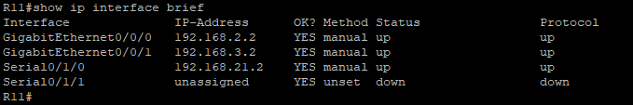
R12
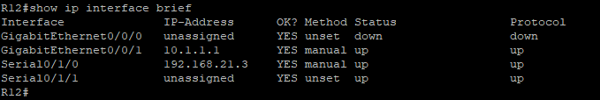
PC1
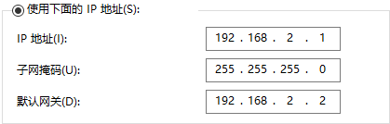
PC2
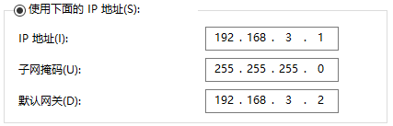
PC3
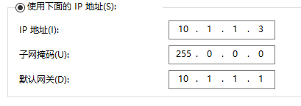
Ping测试结果
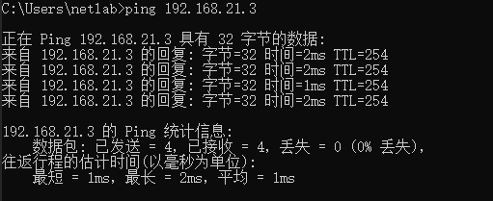
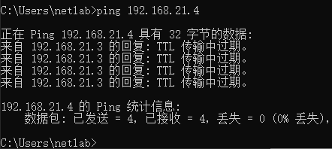

- 给出配置文件
R11和R12的配置文件
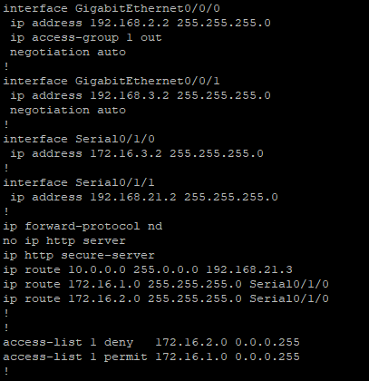
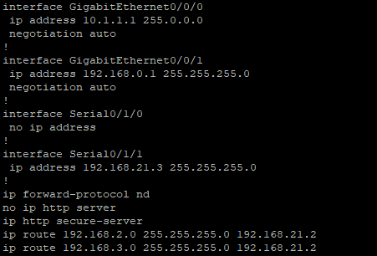
任务 2. 配置静态NAT
【实验内容】
步骤1：连线。规划网络。与任务1一致。
步骤2：创建静态NAT转换。
R12(config)# ip nat inside source static 60.1.1.3 192.168.4.2 ！在R12中创建静态NAT转换
步骤3：配置内部接口。
R12 (config)# interface g0/1
R12(config-if)# ip nat inside
步骤4：配置外部接口。
R12 (config)# interface s0/0/1
R12(config-if)# ip nat outside
步骤5：查看NAT转换，并给出截图。
R12 # show running-config
R12 # show ip nat translations
R12 # show ip nat statistics
步骤 6：联通测试。
PC ping server地址，应为通。
【实验结果】
- 截图路由器地址表和PC地址以及ping测试结果并给出必要的说明。
R11

R12
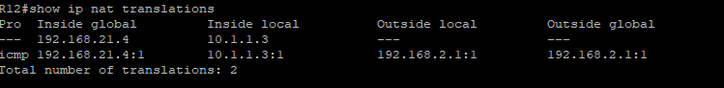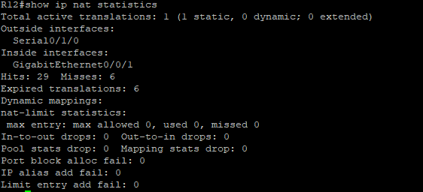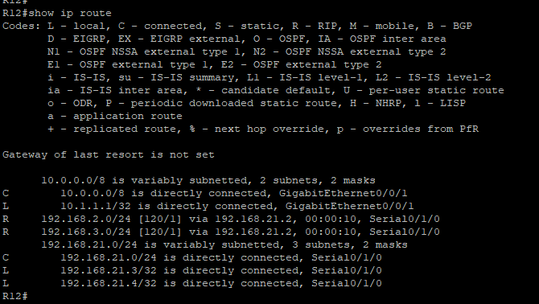

PC1

PC2

PC3

Ping测试结果
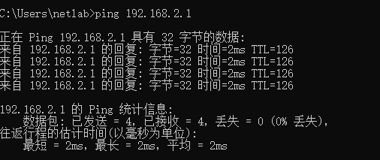
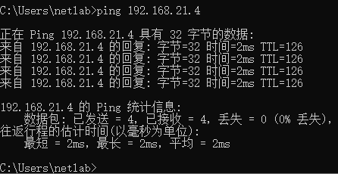
- 给出配置文件。

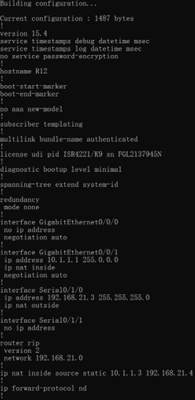

任务3. 配置PAT地址池
【实验内容】
步骤1：连线。
按照如图2所示连接好设备。由于实验室实验台设备的配置是通过1900实现管理的，因此学生不需要做Console连线，只需登陆SecureCRT即可。
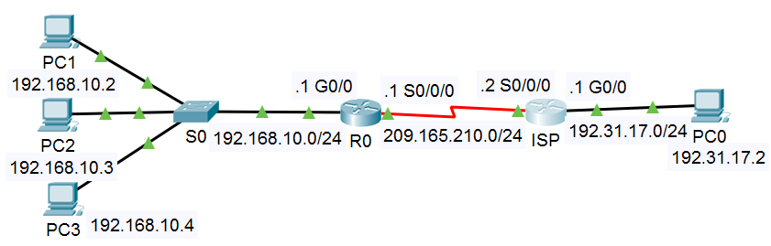
图2 实验拓扑图
步骤2：规划网络。
在拓扑图上标识出来路由器的接口及IP地址，标识出主机（测试机）的IP及PC编号，填好下面表1。
表3 实验设备接口IP参考
设备 | 接口 | IP地址 | 子网掩码 | 默认网关
PC0 | Fa0 | 192.31.7.2 | 255.255.255.0 | 192.31.7.1
PC1 | Fa0 | 192.168.10.2 | 255.255.255.0 | 192.168.10.1
PC2 | Fa0 | 192.168.10.3 | 255.255.255.0 | 192.168.10.1
PC3 | Fa0 | 192.168.10.4 | 255.255.255.0 | 192.168.10.1
R0 | G0/0 | 192.168.10.1 | 255.255.255.0 | 无
 | S0/0/0 | 209.165.210.1 | 255.255.255.0 | 无
ISP | G0/0 | 192.31.7.1 | 255.255.255.0 | 无
 | S0/0/0 | 209.165.210.2 | 255.255.255.0 | 无

步骤3：连通性测试。
各个主机应该能ping通各自的网关。
步骤4：配置路由器之间的静态路由与默认路由。
ISP配置静态路由：
ISP(config)#ip route 209.165.200.224 255.255.255.248 209.165.210.1
R0配置默认路由：
R0(config)#ip route 0.0.0.0 0.0.0.0 209.165.210.2
执行show ip route 显示路由表的相关信息。
R0#show ip route
ISP#show ip route
步骤5：创建ACL。创建名为R0ACL的ACL，允许转换网络192.168.10.0/24：
R0(config)#ip access-list standard R0ACL
R0(config-std-nacl)#permit 192.168.10.0 0.0.0.255
R0(config-std-nacl)#exit
步骤6：创建IP地址池。创建IP地址池R0POOL，范围为209.165.200.224/29范围内的六个可用地址：
Router(config)#ip nat pool R0POOL 209.165.200.225 209.165.200.230 netmask 255.255.255.248
步骤7：定义从内部源列表到外部池的NAT，并启用。
R0(config)#ip nat inside source list R0ACL pool R0POOL overload
步骤8：配置内外部NAT接口。
R0(config)#interface gigabitEthernet 0/0
R0(config-if)#ip nat inside
R0(config-if)#exit
R0(config)#interface serial 0/0/0
R0(config-if)#ip nat outside
步骤9：显示转化列表。
分别在PC1~PC2上ping PC0，然后进入R0，输入命令show ip nat translations ，显示地址转换。给出截图。
【实验结果】
- 截图路由器地址表和PC地址以及ping测试结果并给出必要的说明。
PC地址
PC0
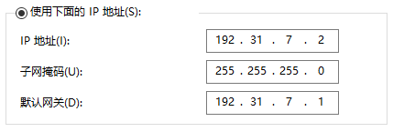
PC1
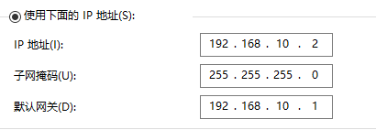
PC2
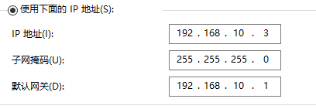
PC3
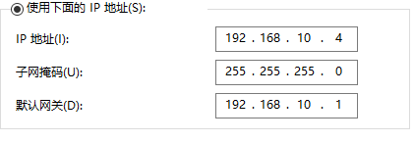
Ping测试结果
Ping网关
PC0ping网关
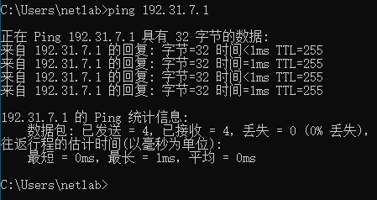
PC1ping网关
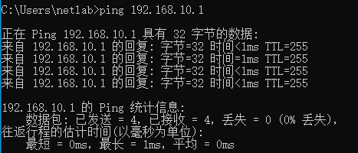
PC2ping网关
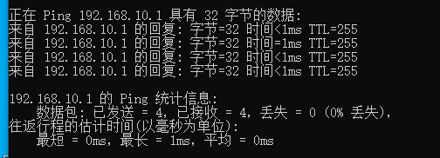
PC3ping网关
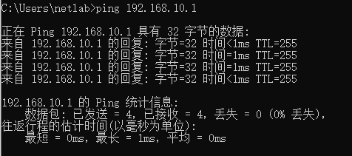
PC1pingPC0
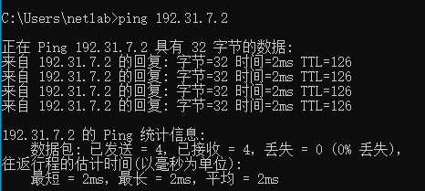
PC2pingPC0
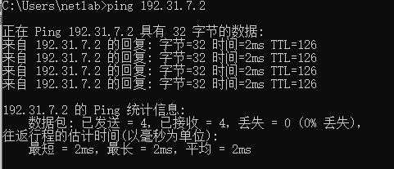
PC3pingPC0
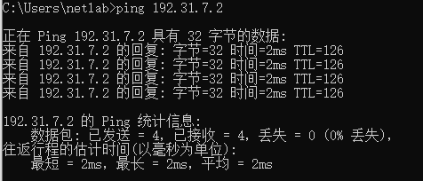
地址转换表：
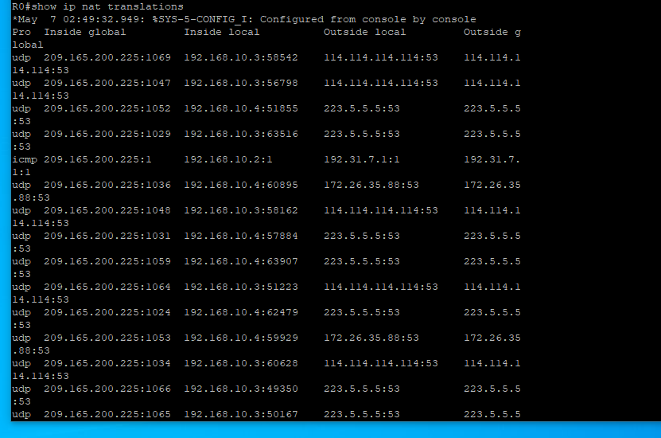
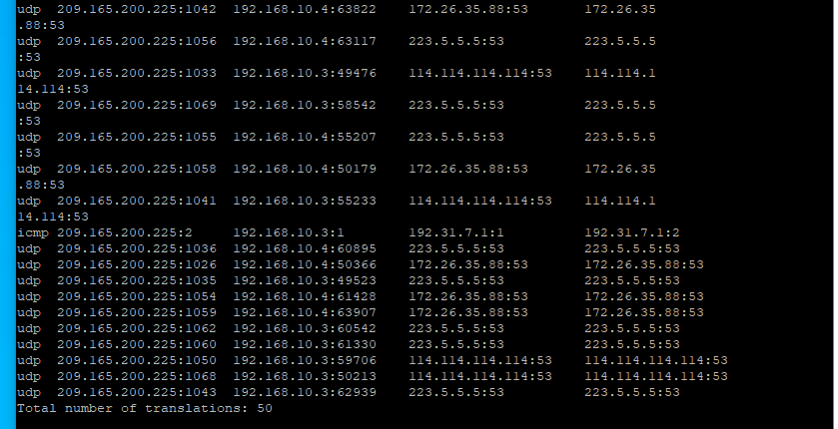
（2）给出配置文件。
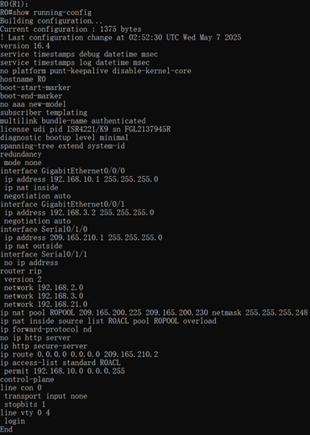
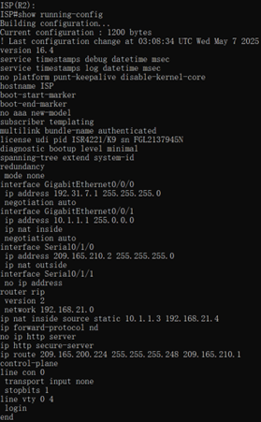
任务4. 配置PAT地址池
【实验内容】
步骤1：连线。按照如图2所示连接好设备。
步骤2：先将任务3中配置的IP地址池删除。
R0(config)#no ip nat inside source list R0ACL pool R0POOL overload
R0(config)#no ip nat pool R0POOL 209.165.200.225 209.165.200.230 netmask 255.255.255.248
步骤3：将ACL直接与接口S 0/0/0关联。
R0(config)#ip nat inside source list R0ACL interface serial 0/0/0
步骤4：显示转化列表。从PC1-PC2 ping PC0，给出地址转化的截图。
【实验结果】
- 截图路由器地址表和PC地址以及ping测试结果并给出必要的说明。
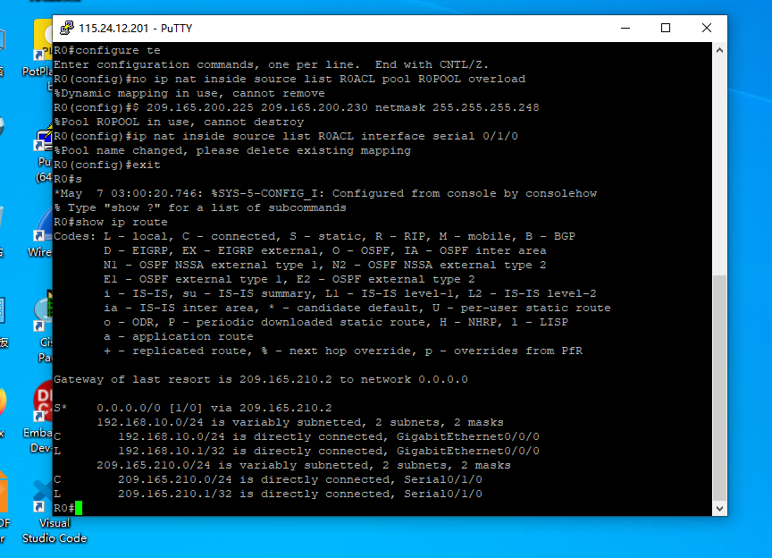
PC0的IP地址

PC1的IP地址

PC2的IP地址

PC3的IP地址

PC1pingPC0

PC2pingPC0

PC3pingPC0

- 给出配置文件。
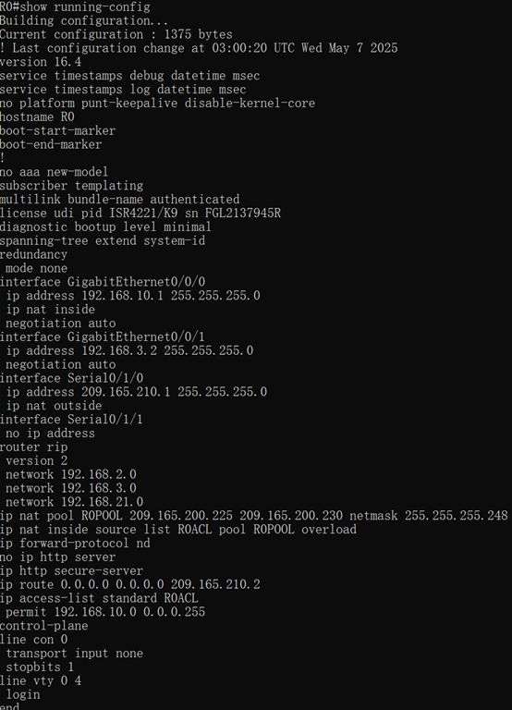
【实验心得】
- 实验过程中出现的问题及解决方法
配置PAT时因地址池未正确删除导致报错，通过先清除关联的NAT映射再删除地址池解决。
静态NAT配置后ping测试不通，检查发现是内部接口未正确设置为ip nat inside，重新配置后连通。
- 实验结论
成功实现静态NAT一对一映射、PAT地址池及单个地址的多对一转换，验证了NAT节省公网IP和隐藏内网地址的作用。
PAT通过端口复用实现多设备共享公网IP，比动态NAT更适用于实际网络环境。
3.实验的心得与建议
心得：NAT/PAT配置需注意接口内外网属性设置及ACL规则匹配，端口复用机制是PAT的核心优势。
建议：配置前先规划地址池范围，删除配置时按顺序清除依赖关系，多通过show ip nat translations命令观察转换效果。

